
Iglesia Protestant Uní Bonaire Verenigde Protestantse Gemeente Bonaire

Kralendijk, Djadomingo/ Zondag 21 juni 2026.
Gezamenlijke viering

Thema: - Gisteren…Vandaag…Morgen…Totdat Hij komt….


Viering Avondmaal – Sena di Señor

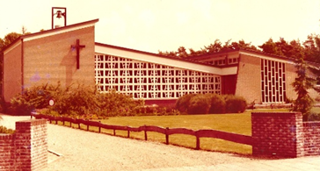
Voorganger: ds. Jaap Luinstra,
op 20 juni 1976 bevestigd tot predikant van de Gereformeerde kerk te Soesterberg

M.m.v. ds. Harry Gijsen
Miembro di Konseho di Iglesia: Renata Domacassé, Danuta de Jong
Organista/organist: Marian Luinstra-Passchier
Koster: Sander Geelhoed
---------------------------------------------------------------------------
Muziek – Bonbini i partisipashon/ Welkom en mededelingen

Bij het luiden van de klok (kerkenraad en predikant komen binnen) gaat de gemeente staan en zingen we:
Ban, alaba Dios di amor; Tur yu di Dios, dun’E onor;
Tur shelu santu, alab’É; E trino Dios, dun’E onor. Amin.

Openingslied/Kanta: Ps. 84 vs 1,2 Hoe lieflijk, hoe goed is mij, Heer…
Saludo/Stil gebed, votum groet
Vervolg openingslied: Psalm 84 vs 3 Welzalig die uit uw kracht leeft…

Orashon/gebed om ontferming door de gemeente 3 x bijgevallen met
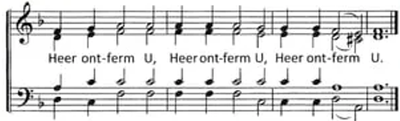

Kantika di gloria/Glorialied: KdF 13 Ku himnonan Senor

Orashon/ Gebed bij de opening van de Schrift
Kinderen gaan naar de kindernevendienst

Schriftlezing: Hebreeënbrief, verzen uit hoofdstuk 11-13:
11 ¹Geloof is de zekerheid dat alles waarop we hopen werkelijkheid wordt, het overtuigt ons van de waarheid van wat we niet zien. ²Om hun geloof werden de mensen uit vroeger tijden geprezen. 3 Door geloof komen we tot het inzicht dat het heelal door het woord van God geordend is, dat dus het zichtbare is ontstaan uit het niet-zichtbare. ³⁹Al die mensen, die van oudsher om hun geloof geprezen worden, hebben de belofte niet in vervulling zien gaan ⁴⁰omdat God voor ons iets beters had voorzien, en Hij hen niet zonder ons de volmaaktheid wilde laten bereiken.
12 ¹Nu wij door zo’n menigte geloofsgetuigen omringd zijn, moeten ook wij elke last van ons afwerpen, evenals de zonde waarin we steeds weer verstrikt raken, en vastberaden de wedstrijd lopen die voor ons ligt. ²Laten we daarbij de blik gericht houden op Jezus, de grondlegger en voltooier van ons geloof: met de vreugde voor ogen die voor Hem in het verschiet lag, heeft Hij het kruis verdragen en de schande ervan aanvaard, en heeft Hij zijn plaats ingenomen aan de rechterzijde van de troon van God. ³Laat tot u doordringen hoe Hij standhield toen de zondaars zich zo tegen Hem verzetten, opdat u niet de moed verliest en het opgeeft. 13 ⁸Jezus Christus blijft dezelfde, gisteren, vandaag en tot in eeuwigheid.
Lesamentu for di Skritura: for di Hebreonan 11 - 13
11 ¹Awor fe ta e siguransa di kosnan ku hende ta spera, e konvikshon di kosnan ku hende no ta mira. ²Pasobra pa medio di esaki e hendenan di promé aya a haña aprobashon. ³Pa medio di fe nos ta komprendé ku e mundunan a wòrdu prepará pa medio di e palabra di Dios, asina ku loke ta wòrdu mirá no a wòrdu trahá for di kosnan ku ta visible ³⁹I tur esakinan ku a haña aprobashon pa medio di nan fe no a risibí loke a wòrdu primintí, ⁴⁰pasobra Dios a proveé algu mihó pa nos, pa nan no wòrdu hasí perfekto sin nos.
12 ¹Pesei, komo ku nos tin un nubia asina grandi di testigunan ta rondoná nos, laga nos tambe pone un banda tur strobashon, i e piká ku ta mara nos asina fasil, i ku pèrseveransia laga nos kore e kareda ku ta poní nos dilanti,
²fihando nos wowo riba Jesus, e outor i kumplidó di fe, Kende, pa motibu di e goso poní Su dilanti, a soportá e sufrimentu di krus, sin hasi kaso di bèrguensa, i a sinta na man drechi di e trono di Dios. ³Konsiderá Esun ku a soportá tal hostilidat di pekadónan kontra Su mes, pa boso no kansa i pèrdè ánimo.
13 ⁸Hesu-Kristu ta e mesun Kristu, ayera, awe i den eternidad.

Kanta/Zingen: Lied 273 Looft God, die zegent al wat leeft…

Schriftlezing: 1 Korinthe 11: 23-26 ²³Want wat ik heb ontvangen en aan u heb doorgegeven, gaat terug op de Heer zelf. In de nacht waarin de Heer Jezus werd uitgeleverd nam Hij een brood, ²⁴sprak de dankzegging uit… Zo nam Hij ook de beker…. ²⁶Altijd wanneer u dit brood eet en uit de beker drinkt, verkondigt u de dood van de Heer, totdat Hij komt.

Lesamentu for di Skritura: 1 Korintionan 11: 23 - 26

²³Pasobra ami a risibí e siñansa akí ku Señor a laga atras i mi a pas'é pa boso. Esta ku riba e anochi ku nan a traishoná Señor Hesus, El a kohe pan, ²⁴yama Dios danki… El kohe e kopa… ²⁶Kada be ku boso kome for di e pan akí i bebe for di e kopa akí, boso ta proklamá morto di Señor te ora E bolbe bini.

Kanta/Zingen Brood – hier gedeeld
(uit: Zangen van zoeken en zien, nr 646)
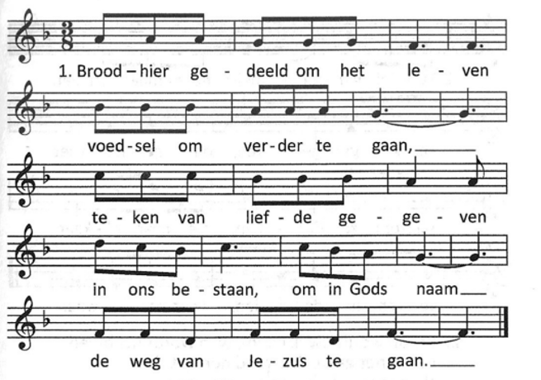

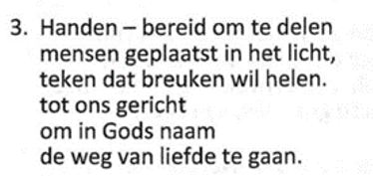
:
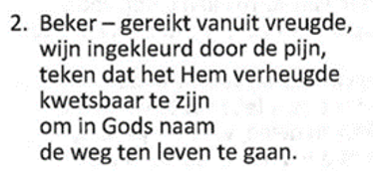

Predikashi/Verkondiging
- Gisteren…Vandaag…Morgen…Totdat Hij komt….

Muziek/Muzik

Zingen: Great is Thy faithfullness/ Grandi ta Bo fieldat/ Groot is uw trouw

1. Great is thy faithfulness, O God, my Father;
There is no shadow of turning with thee.
Thou changest not, thy compassions, they fail not;
As thou hast been, thou forever wilt be.
Refrain: Great is thy faithfulness, Great is thy faithfulness,
Morning by morning new mercies I see.
All I have needed thy hand hast provided;
Great is thy faithfulness, Lord unto me.
2. Luna i streanan, tur den nan kurso,
Nan tur ta sigui nan fiel Guiador,
Gosando den e trabou di Señor,
E obra grandi di nan Kreador.
Koro: Grandi ta Bo fieldat, Grandi ta Bo fieldat
Bo ta amigu mas fiel ku nan tur.
For di Bo man mi ta haña tur kos;
Grandi ta Bo fieldat, O mi Señor,

3 Gij geeft ons vrede, vergeving van zonden,
en uw nabijheid, die sterkt en die leidt:
Kracht voor vandaag, blijde hoop voor de toekomst.
Gij geeft het leven tot in eeuwigheid.
Refrein: Groot is uw trouw, o Heer, groot is uw trouw, o Heer,
iedere morgen aan mij weer betoond.
Al wat ik nodig had, hebt Gij gegeven.
Groot is uw trouw, o Heer, aan mij betoond.

Orashon / Dienst van de gebeden:
Dankgebed, voorbeden, stil gebed, Onze Vader

Kolèkt / Inzameling der gaven

DE MAALTIJD
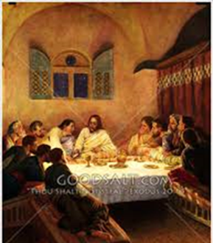
Voorbereiding en Nodiging

Kanta/Zingen: Lied 287 vs 1 en 2
Rond het licht dat leven doet…

Tafelgebed:
V: De Heer zal bij u zijn
G: De Heer zal u bewaren
V: Verheft uw harten
G: Wij zijn met ons hart bij de Heer
V: Laten wij danken de Heer, onze God
G: Hij is onze dankbaarheid waardig.

De grote lofprijzing
Kanta/Zingen: Lied 287 vs 4 Rond de tafel, in de kring…

Gedachtenis
Gebed over de gaven van brood en wijn
De Vredegroet en Lam Gods

Kanta/Zingen: Lied 287 vs 5. Rond het licht dat leven doet…

Komunion/delen van brood en wijn onder orgelspel.
Dankzegging uit Psalm 103 en dankgebed.

Slotlied/Kantika final: Kdf 386 Danki Dios

Bendishon/Zegen, klousura ku/ afsluiting met Lied 415: 3
Amen, amen, amen! Dat wij niet beschamen
Jezus Christus onze Heer, amen, God, uw naam ter eer!

Een woord namens de Kerkenraad

Koor With praise and thanksgiving to God ever living
The task of our everyday life we will face.
Our faith ever sharing, in love ever caring,
Embracing His children of each tribe and race.
With Your feast You feed us, with Your light You lead us; Unite us as one in this life that we share.
Then may all the living with praise and thanksgiving
Give honour to Christ and His name that we bear.

Allen (lied 435)
Vervuld van Uw zegen gaan wij onze wegen van hier uit dit huis waar Uw stem wordt gehoord.
In Christus verbonden, tezamen gezonden,
op weg in een wereld die wacht op Uw woord.
Om daar in genade Uw woorden als zaden
te zaaien tot diep in het donkerste dal,
door liefde gedreven, om wie met ons leven
uw zegen te brengen die vrucht dragen zal.

Buiten is er:


- koffie, thee en limonade
- een glaasje om te heffen
(alcoholvrij)
- lekkere hapjes
- gezelligheid…

Ds. Jaap Luinstra werd bevestigd tot predikant te Soesterberg (GKN) op 20 juni 1976.


Standplaatsen:
1976 - 1981 Soesterberg
1981 - 1988 Payeti, Sumba, Indonesia
1988 - 1992 Kupang, Timor, Indonesia
1992 - 2001 Grijpskerk
2001 - 2010 Assen
2010 - 2014 Katwijk aan Zee
Sinds 2014 emeritus-predikant,
woonachtig op Bonaire

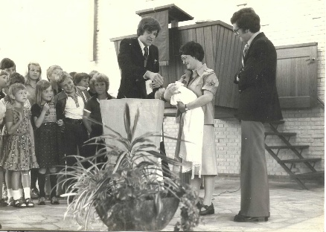
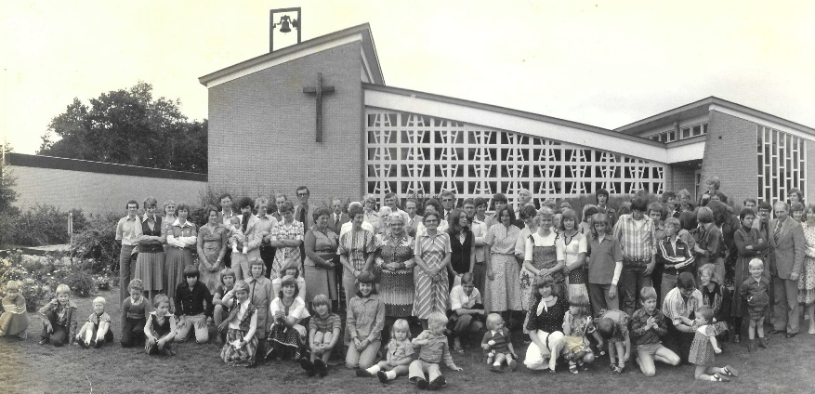

Soesterberg 1976

Meer info over de gemeente? | Contact kerkenraad: vpgbonaire@gmail.com  Tel pastorie: 7179989
Kooroefening | Maandag 22 juni 19.30 in deze kerk
Dienst zondag 28 juni | 10u Playa, Domi Harry Gijssen  Afscheid Domi Harry en Mirjam
Wekelijkse digitale nieuwsbrief | Aanmelden bij vpgbonaire@gmail.com

